22/05/2017
איסוף פסולת אלקטרונית לטובת בעלי צרכים מיוחדים
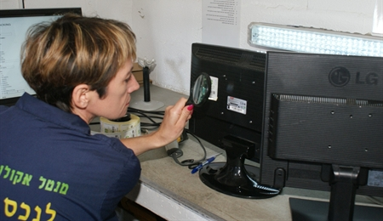
טלוויזיות ישנות, סלולריים שזרוקים במגירה, מטענים שלא עובדים – כל מכשירי החשמל הישנים שלכם יכולים לעשות טוב!
עמותת אקומיוניטי – "אקולוגיה לקהילה מוגנת" מעסיקה בעלי צרכים מיוחדים בעבודה מכבדת ובת קיימא - פירוק, מיון ומחזור פסולת אלקטרונית. את העסק החברתי יזם וייסד דני קוגן, אב לילד עם צרכים מיוחדים, במטרה לחולל שינוי תפיסה בחברה הישראלית לגבי מקומו של האחר בה, והוא הצליח - לעבודה במפעל אקומיוניטי שבלב הגליל יש ערך שיקומי רב עבור העובדים, בנוסף על הערך האקולוגי והכלכלי.

החל מיום שישי 26.5 ועד יום ראשון 28.5 ניתן להביא פסולת אלקטרונית אל חורשת הפיקוסים מול הצרכנייה

מה אפשר להביא?
מוצרי אלקטרוניקה קטנים כגון מכשירים סלולריים, כבלים, מחשבים ניידים, טוסטרים, DVD, נגנים ועוד.
מוצרי אלקטרוניקה גדולים: טלוויזיות, מיקרוגלים, מחשבים ביתיים, מדפסות, שואבי אבק ועוד.
תנורים / מכונות כביסה

לפרטים נוספים אנא פנו לאיה לוין בנהלל

בברכה,
אסף אליה, מנהל אגף איכות הסביבה

